青川县检察院召开“四对照四提升做忠诚卫士”专题教育新闻通气会

9月11日，青川县检察院组织召开“四对照四提升做忠诚卫士”专题教育新闻通气会，介绍第一环节专题教育开展情况，征求第二环节工作的建议意见，全院干警及多家新闻媒体参加会议。
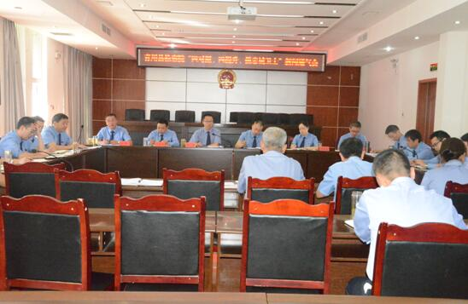
【检察长介绍第一环节专题教育开展情况】
会议从强化组织领导、深入学习贯彻、丰富活动形式、强化宣传舆论引导等方面通报了全院开展“四对照四提升 做忠诚卫士”专题教育第一环节的工作情况，进一步强调了媒体宣传的重要性，并要求政治处要充分利用媒体搞好主题宣传，传递检察正能量，提振干警精气神。会议还组织学习了习近平总书记系列重要讲话精神和治国理政新理念新思想新战略，增强专题教育的自觉性和主动性，与会干警作交流发言。最后，会议揭露周永康假忠诚不讲政治、假正义不讲法治、假道德不讲廉耻的真面目，并要求全院干警要彻底肃清周永康流毒影响，深化对周永康问题严重性、危害性的认识，做一名有担当的忠诚卫士。为扎实开展好第二环节专题教育工作，会议还征求了媒体对专题教育活动宣传谋划的好意见和建议。

